МКУК «Кильмезская МБС»
Здоровье – XXI век

Одна из многочисленных категорий читателей района - пожилые люди и инвалиды. И им в первую очередь нужна не только и не столько информация, сколько простое человеческое участие, общение.
Чаще всего, они и являются самыми активными пользователями библиотек и мероприятий, проводимых библиотеками района.
Библиотекари, в свою очередь, проводят разные по форме мероприятия по сохранению и укреплению здоровья пожилых граждан и инвалидов.

2018 год

Пестеревская СБФ

03.12.18г. В Международный День инвалида в поселении проведена акция «Мы вместе. Мы с вами!» Библиотекарь Максимова Т.Г и специалисты социальной службы навестили людей с ограниченными возможностями. Целью нашего визита было поддержать и проявить внимание к этим стойким людям, показать им, что они не одни. С помощью спонсоров, закупили небольшие гостинцы к чаю.
В библиотеке распечатали поздравительные открытки. Также подарили всем журналы ЗОЖ. Но больше всего они были рады общению, а, как известно, что общения – это и есть одно из самых важных лекарств, для людей с ограниченными возможностями.

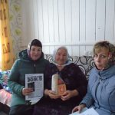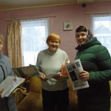

Также была проведена акция: «С книгой радость входит в дом», которую провели библиотекарь и школьники Клуба «Друзья библиотеки». Они прошлись по домам, где проживают люди с ограниченными возможностями и принесли книги для чтения.
Библиотекарь Максимова Т.Г. подобрала книги по разным интересам: художественные произведения, кулинария, сад и огород, стихи и песни, медицина и другие.

ПорекскаяСБФ

02 декабря ко Дню Инвалида совместно с Д/К был организован и проведен концерт — поздравление, для людей с ограниченными возможностями. К этому мероприятию были подготовлены пригласительные билеты и вручены лично каждому инвалиду. После поздравления всем инвалидам были вручены поздравительные открытки в виде Цветика – семи цветика, которые заранее подготовили библиотекарь Березкина А.С. с учениками начальной школы. Потому что именно этот цветок поможет исполнить главное желание – это быть здоровым! И конечно для всех гостей было организованно чаепитие.

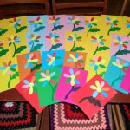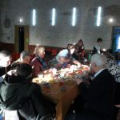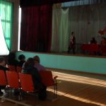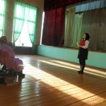

Селинская СБФ

К Всемирному дню здоровья был проведен час полезных советов по материалам периодических изданий: «1000 советов на здоровье».

«Традиции русского чаепития» - чайные посиделки к международному дню чая (расширенное занятие).
На столе у нас пирог,
Пышки да ватрушки.
Так споём же под чаёк
«Чайные» частушки.

Такими звонкими частушками начался праздник чая «Традиции русского чаепития» 16 декабря в Селинской библиотеке к международному дню чая.

Праздник продолжился рассказом об истории чая и чем полезен он для здоровья. Рассказ сопровождался конкурсами: «Аукцион названий чая», «У кого чай крепче» (с завязанными глазами участники «помещали» (рисовали) «чайные пакетики» в «чашку»), определяли на вкус заваренный чай (на конкурс были заварены чаи с шиповником, зелёный, каркаде, с мелиссой, с лимоном, чёрный), составляли пословицы о чае. Прослушав шуточное стихотворение «Раз прислал мне барин чаю…», гости приняли участие в чайной викторине о правильном заваривании чая. Неизменным атрибутом русского чаепития является самовар. Гостям была показана презентация об истории русского самовара. После просмотра презентации участники на скорость сложили из пазлов самовар и прослушали песню в исполнении Л. Утёсова «У самовара я и моя Маша». Следующая викторина — угадать угощения, которые подаются к чаю. Итог викторины — конкурс «Собрать баранки в бусы». Завершился праздник чаепитием. За столом была исполнена песня про чай (на мотив «Голубой вагон»)

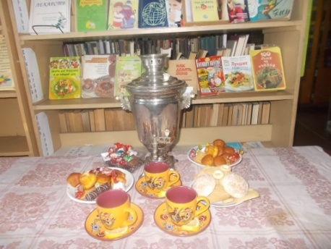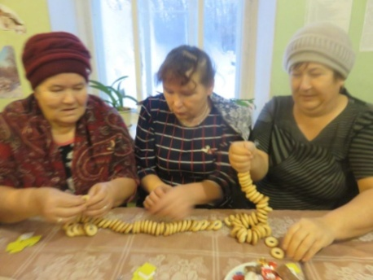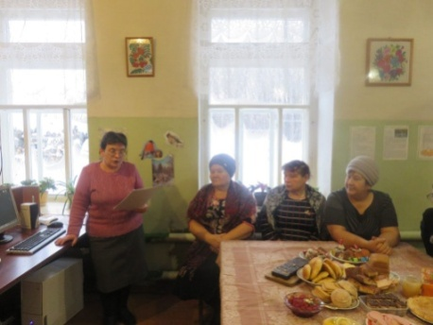

Центральная библиотека

27 сентября в Центральной библиотеке прошла экскурсия для людей пожилого возраста: «В гостях у библиотеки».
Вначале экскурсии библиотекарь Макарова О.Н. рассказала, обо всех услугах, предоставляемых Центральной библиотекой. Наша библиотека – это центр информации и общения, поэтому каждый читатель может воспользоваться читательским компьютером с бесплатным выходом в Интернет. Можно зайти на наш Сайт и узнать там о мероприятиях на следующий месяц, обо всех Конкурсах и многое другое. Рассказала про Электронный каталог и показала, как им пользоваться.
В читальном зале, в ожидании гостей, были оформлены книжные выставки на любой вкус: «Медицина для вас», «Цветоводство и садоводство», «Кулинария», «Ваши увлечения» и «Семейное чтение». Был проведен обзор этих выставок.
Библиограф Воронова Л.Н. рассказала про возможности правового навигатора «КонсультантПлюс», с помощью которого люди с ограниченными возможностями могут найти ответы на вопросы по Медицине и не только.
В конце экскурсии каждому были подарены буклеты, из которых можно узнать какие клубы по интересам работают при библиотеке и режим работы, потому что мы хотим, чтобы наши гости библиотеки стали постоянными нашими читателями. Мы ждем вас!
Также в рамках акции «Активное поколение» проведен информационный час, посвященный юбилею поэта, писателя Леонида Владимировича Дьяконова, которому 6 октября исполнилось 110 лет. Участникам была представлена презентация, рассказано о жизни и творчестве писателя. По окончанию мероприятия участники отвечали на вопросы викторины. Все участники внимательно слушали, были активны.

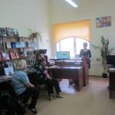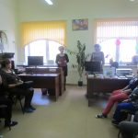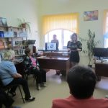

15.10 Праздник: «Осенний бал»
Работники ЦБ совместно с ДК (Шиляевой Т.Н.) провели Осенний бал для Кильмезсккого общества инвалидов, на базе Соцзащиты населения. Во время праздника к собравшиеся пришла сама Осень. Она провела различные конкурсы: «Осенние заготовки для здоровья», «Угадай овощ», «Это что за фрукт?», после танцевали и пели песни на осеннюю тематику.

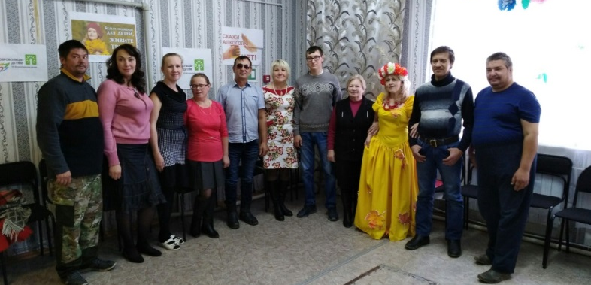
Чернушская СБФ

2.04 «Через книгу к здоровью» (книжная выставка)
Вниманию читателей были предложены книги о здоровье.
3.04 « Ключи к здоровью» (беседа - презентация)
Каждый человек мечтает быть здоровым. Но иногда, сам не замечает, как становится злейшим врагом своему здоровью. Что может помочь не стать врагом самому себе, участники мероприятия узнали посмотрев презентацию.
10.04 «Как питаешься, так и улыбаешься» (час здоровья)
Оказывается, существует множество советов о правильном питании: по группе крови, по знаку зодиака, по раздельному питанию и т.д. Но, что бы вам ни советовали друзья и знакомые, всегда выбирайте для себя, то, что вам нравится и не вредит вашему здоровью.
20.04 «Секреты здоровья и молодости» (выставка-совет)
25.04 « Растения здоровья» (час полезного совета)
2019 год
Клуб «Встреча» Бурашевская СБФ
08.12 Час инф «Если хочешь быть здоровым - будь»
Клуб «Ветеран» Порекская СБФ

07.04 - Всемирный день здоровья. Спортивная развлекательная программа «Наш выбор здоровье»

